**РОССИЙСКИЙ УНИВЕРСИТЕТ ДРУЖБЫ НАРОДОВ**

**Факультет физико-математических и естественных наук**

**ЛАБОРАТОРНАЯ РАБОТА № 4**

*дисциплина: Операционные системы*

Студент: Алших Маслем Ахмад

Группа: НФИБД-02-20



**Цель работы:**

Познакомиться с операционной системой Linux, получить практические навыки работы с консолью и некоторыми графическими менеджерами рабочих столов операционной системы.

**Ход работы:**

1. Сначала я загружаю свой компьютер. Ввожу данные своей учетной записи.

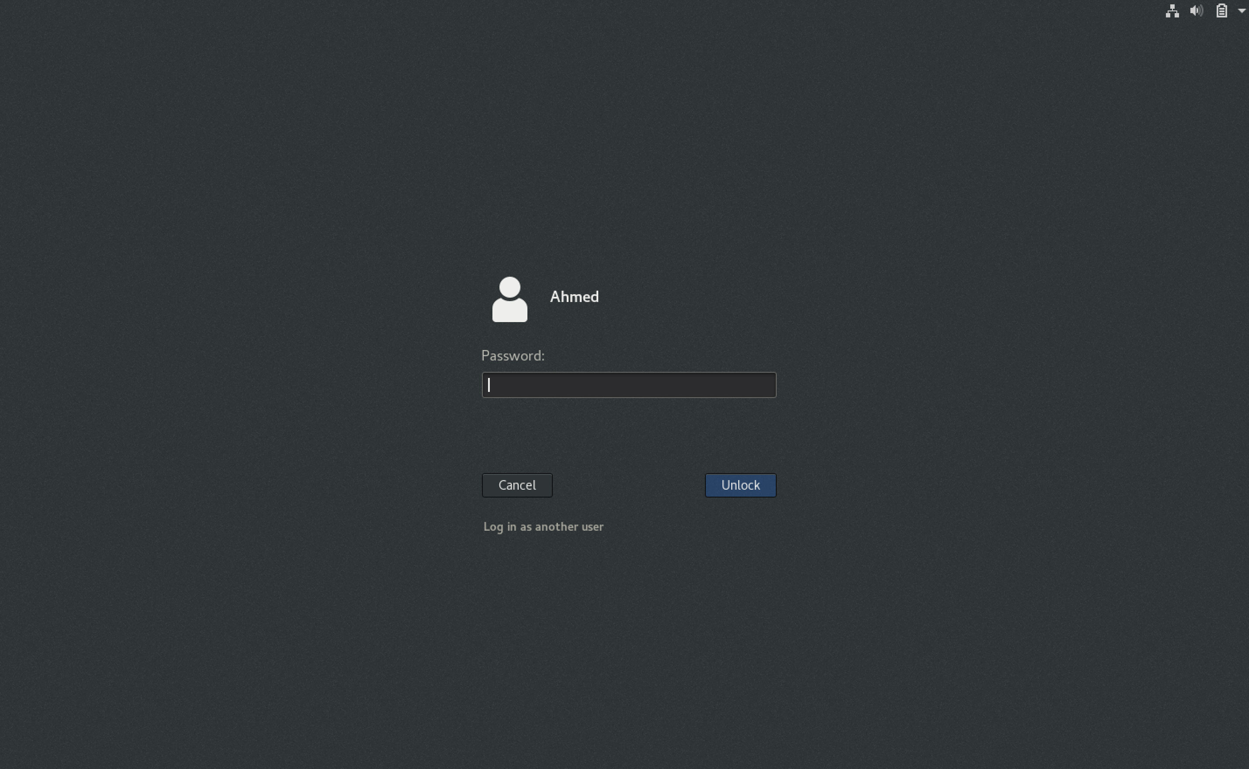

1. Чтобы проверить, сколько консолей запущено, я использовал команду ls /dev/pts/ | wc-l

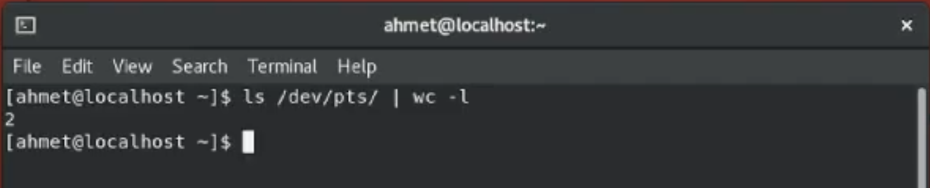

1. Я переключился между своими терминалами с помощью ctrl+alt+(F1-F6) и вошел (они называются многопользовательскими интерфейсами).

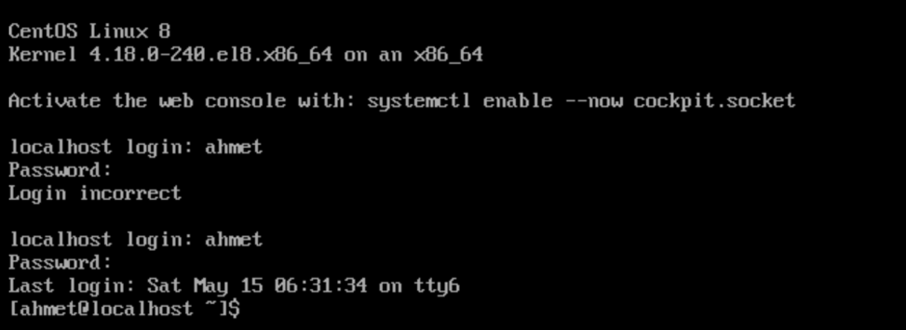

1. Проверил свою версию xdg.

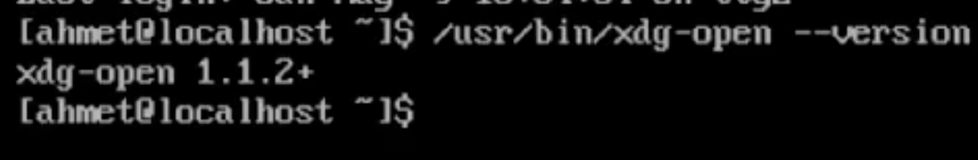

**Вывод:**

* понял как работают интерфейсы в системах на базе unix, как войти в систему, как получить доступ суперпользователя на терминале, как перемещаться между терминалами и как переключать мой графический интерфейс.